TÀI LIỆU HƯỚNG DẪN SỬ DỤNG
HỆ THỐNG PHẦN MỀM O2
ỨNG DỤNG O2 CALENDAR

Công ty cp công nghệ O2 vIỆT NAM

BẢNG GHI NHẬN THAY ĐỔI

*Ghi chú: T: Thêm mới, S: Sửa, X: Xoá
Ngày thay đổi | Mục thay đổi | Lý do | Loại T/S/X | Mô tả | Phiên bản

MỤC LỤC
BẢNG GHI NHẬN THAY ĐỔI 1
GIỚI THIỆU CHUNG 3
I. MỤC ĐÍCH 3
II. PHẠM VI 3
III. BỐ CỤC TÀI LIỆU 3
IV. CÁC THUẬT NGỮ, TỪ VIẾT TẮT 3
HƯỚNG DẪN CÀI ĐẶT 4
I. HỆ ĐIỀU HÀNH ANDROID 4
II. HỆ ĐIỀU HÀNH IOS 5
HƯỚNG DẪN SỬ DỤNG 7
I. QUẢN LÝ TÀI KHOẢN 7
1. Đăng nhập phần mềm 7
2. Hướng dẫn thiết lập thông tin tài khoản 8
3. Hướng dẫn chức năng thay đổi mật khẩu 9
II. QUẢN LÝ LỊCH TỔNG QUAN 11
1. Hướng dẫn chọn loại lịch sự kiện 11
2. Thông tin chi tiết lịch 12
3. Chức năng thêm mới lịch 13
4. Chức năng thêm mới nhắc việc 18
5. Lịch tuần đơn vị 19
6. Đặt lịch với lãnh đạo 21
7. Danh sách lịch đặt 23
8. Tra cứu lịch sự kiện 26
9. Danh sách lịch chờ phê duyệt 27
10. Phê duyệt lịch đặt 29
11. Đồng bộ lịch 32
III. QUẢN LÝ THÔNG BÁO 33
LIÊN HỆ 34

GIỚI THIỆU CHUNG

MỤC ĐÍCH
Tài liệu được xây dựng phục vụ cho công việc hướng dẫn sử dụng chi tiết các chức năng quản lý Lịch trong Hệ thống phần mềm O2
Nội dung trình bày trong tài liệu ngắn gọn, theo trình tự các chức năng và hướng dẫn thực hiện từng bước một. Vì vậy, người dùng có thể dễ dàng sử dụng chương trình thông qua tài liệu này.

PHẠM VI
Tài liệu đặc tả được xây dựng cho các chuyên viên, người dùng ứng dụng

BỐ CỤC TÀI LIỆU

CÁC THUẬT NGỮ, TỪ VIẾT TẮT

HƯỚNG DẪN CÀI ĐẶT

HỆ ĐIỀU HÀNH ANDROID
- Bước 1: Vào ứng dụng CH Play, gõ tìm kiếm “O2 Calendar”, tìm ứng dụng có biểu tượng

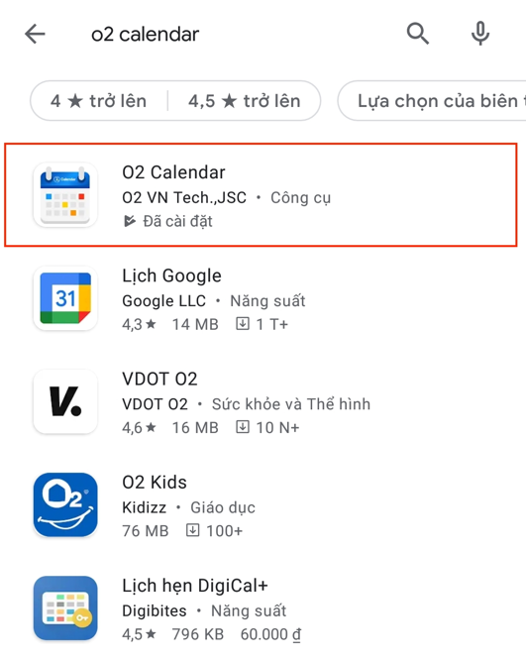

- Bước 2: Chọn cài đặt để tải ứng dụng về máy
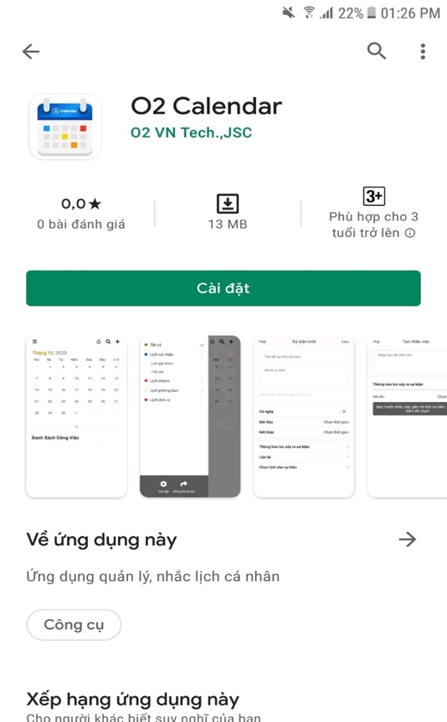

HỆ ĐIỀU HÀNH IOS
- Bước 1: Vào ứng dụng App Store, gõ tìm kiếm “O2 Calendar”, tìm ứng dụng có biểu tượng

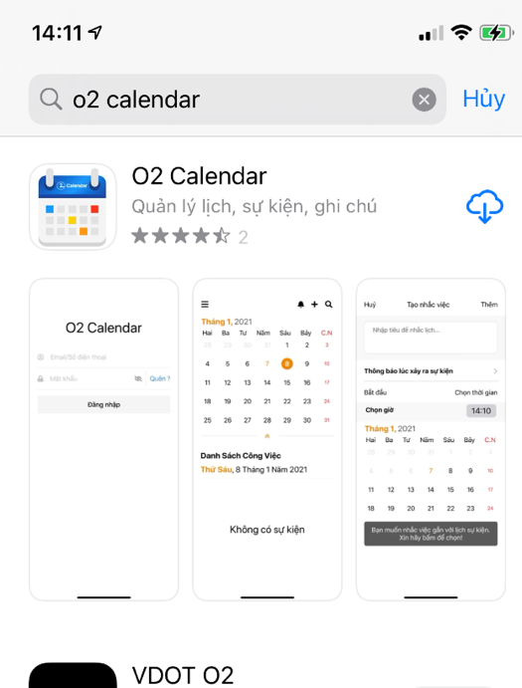
- Bước 2: Chọn cài đặt để tải ứng dụng về máy

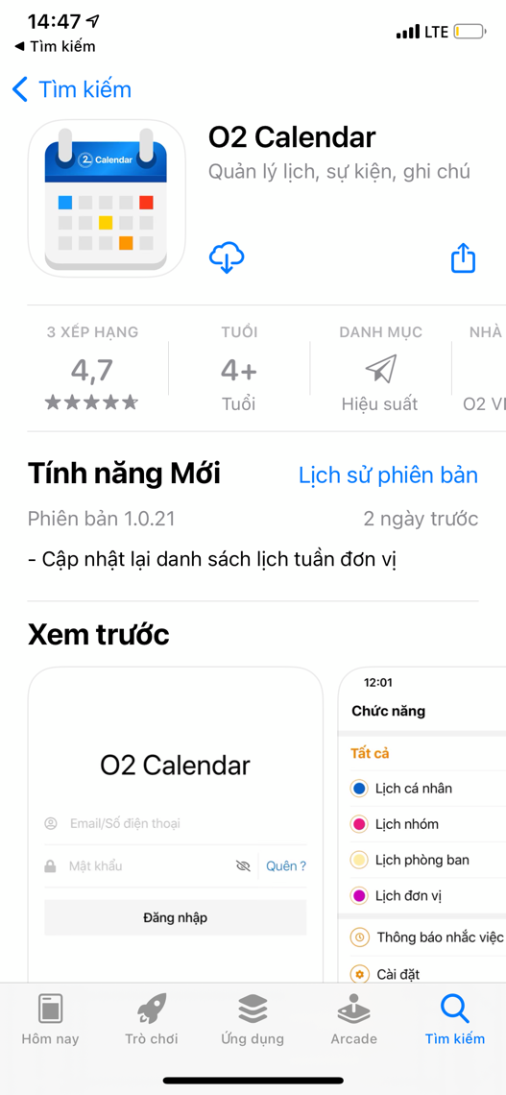

HƯỚNG DẪN SỬ DỤNG

QUẢN LÝ TÀI KHOẢN

Đăng nhập phần mềm
Điều kiện: Super Admin (Người dùng quản trị cấp cao nhất) sẽ tạo tài khoản cho người dùng và cấp quyền truy cập cho họ.
Tài khoản cần được chia sẻ một cách an toàn và người dùng nên thay đổi mật khẩu của họ sau lần đăng nhập đầu tiên.
Thao tác:
- Bước 1: Người dùng mở ứng dụng để đăng nhập hệ thống

- Bước 2: Nhập “Tên đăng nhập” (tên người dùng) đã được cấp
- Bước 3: Nhập “Mật khẩu” đã được đăng ký theo tên đăng nhập
- Bước 4: Nhấn nút “Đăng nhập” để đăng nhập vào hệ thống

Hướng dẫn thiết lập thông tin tài khoản
Tài khoản cần được chia sẻ một cách an toàn và người dùng nên thay đổi mật khẩu của họ sau lần đăng nhập đầu tiên.
- Cập nhật thông tin tài khoản
Mục đích: Thiết lập hoặc chỉnh sửa các thông tin người dùng
Thao tác:
- Bước 1: Trên màn hình giao diện chính nhấp vào biểu tượng menu ở góc bên trái màn hình.

- Bước 2: Trên thanh menu chọn “Cài đặt” ➞ “Tài khoản”.

- Bước 3: Trên màn hình “Thay đổi thông tin tài khoản” thiết lập các thông tin.
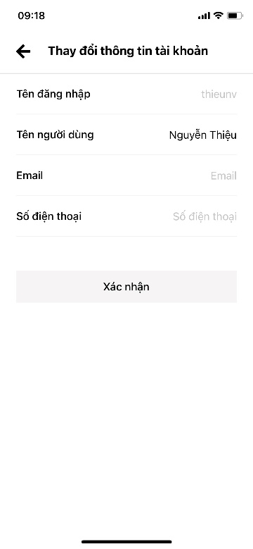

- “Tên người dùng”: Có thể chỉnh sửa tên người dùng.
- “Email”: Có thể cập nhật, thêm sửa, xóa email.
- “Số điện thoại”: Có thể cập nhật, thêm sửa, xóa số điện thoại
“Xác nhận”: Nhấn để hoàn tất quá trình thay đổi thông tin tài khoản.

Hướng dẫn chức năng thay đổi mật khẩu
Mục đích: Chức năng cho phép người dùng thay đổi mật khẩu của tài khoản người dùng.
Thao tác:
- Bước 1: Trên màn hình giao diện chính nhấp vào biểu tượng menu ở góc bên trái màn hình.

- Bước 2: Trên thanh menu chọn “Cài đặt” ➞ “Đổi mật khẩu”.

- Bước 3: Trên màn hình “Đổi mật khẩu” thiết lập các thông tin.

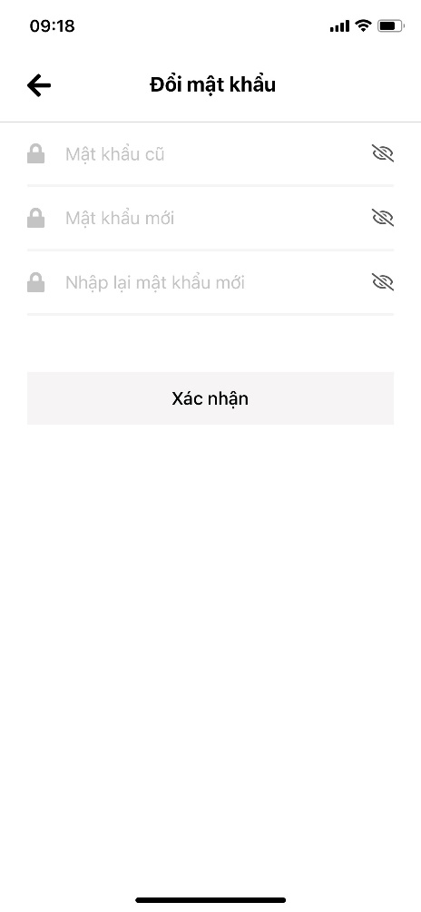
- “Mật khẩu cũ” : Nhập lại mật khẩu hiện tại đang dùng.
- “Mật khẩu mới”: Nhập mật khẩu mới để thay đổi cho mật khẩu hiện tại.
- “Nhập lại mật khẩu mới”: Nhập lại mật khẩu mới
- “Xác nhận”: Nhấn để hoàn tất quá trình thay đổi mật khẩu.

QUẢN LÝ LỊCH TỔNG QUAN

Hướng dẫn chọn loại lịch sự kiện
Mục đích: Chọn loại lịch muốn hiển thị theo mục đích sử dụng
Thao tác:
- Bước 1: Người dùng ấn chọn vào biểu tượng menu ở góc bên trái màn hình.

- Bước 2: Trên danh sách các loại lịch, người dùng tích vào loại lịch cần hiển thị (mỗi loại lịch được thể hiện bằng 1 màu để người dùng phân biệt dễ dàng)

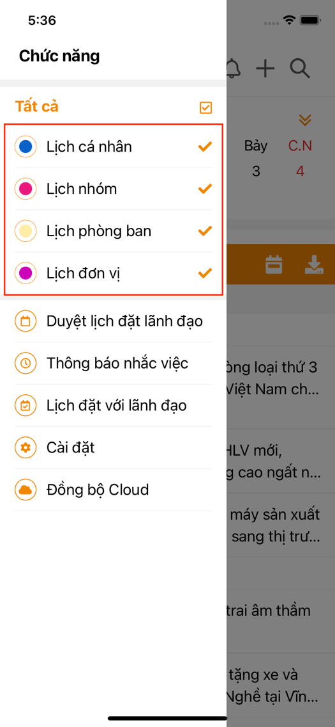
- Bước 3: Sau khi chọn danh mục lịch sự kiện, màn hình giao diện chính sẽ hiển thị các sự kiện tương ứng

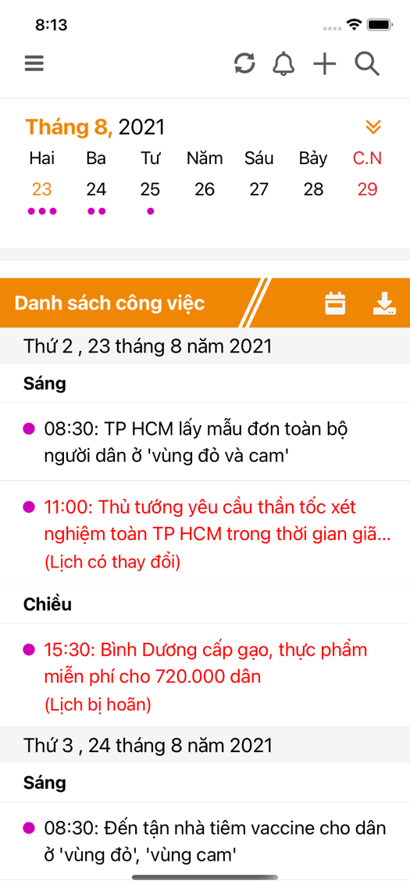

- Danh sách lịch hiển thị chi tiết các thông tin lịch diễn ra trong tuần đã chọn.
- Các lịch có thay đổi thông tin thời gian hoặc bị hoãn đều được ghi chú và bôi đỏ để đánh dấu
- Các lịch được bổ sung mới trong tuần cũng được ghi chú thêm để người dùng chủ động sắp xếp công việc

Thông tin chi tiết lịch
Mục đích: Màn chi tiết sự kiện hiện thị đầy đủ thông tin về sự kiện như nội dung, thời gian diễn ra, địa điểm họp, ghi chú riêng (nếu có).
Thao tác:
- Bước 1: Từ màn sanh sách, chọn lịch để chuyển sang màn chi tiết lịch
- Bước 2: Màn chi tiết sự kiện hiện thị đầy đủ thông tin về sự kiện như nội dung, thời gian diễn ra, địa điểm họp, ghi chú riêng (nếu có)

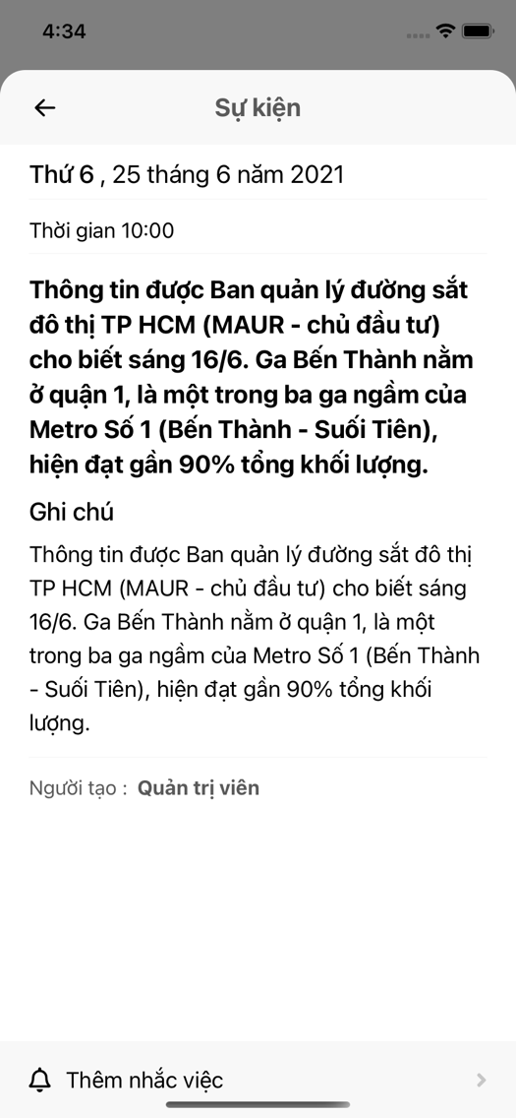

- Bước 3: Từ màn chi tiết sự kiện có thể tiến hành tạo nhắc việc cho bản thân

Chức năng thêm mới lịch
Mục đích:
Thao tác:
- Bước 1: Trên màn hình giao diện chính nhấp vào biểu tượng
- Bước 2: Trên màn hình “Sự kiện” ➞ chọn “Tạo sự kiện”
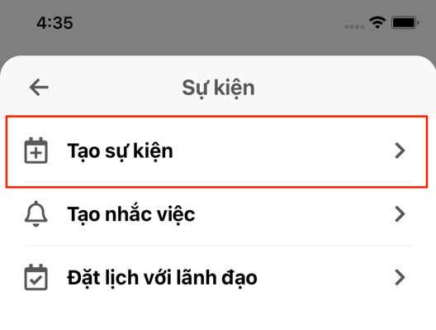

- Bước 3: Trên màn hình “Sự kiện mới” thiết lập các thông tin sự kiện
- “Tiêu đề sự kiện của bạn”: Nhập tiêu đề cho sự kiện.
- “Mô tả sự kiện”: Mô tả khái quát, ngắn gọn thể hiện nội dung chính của sự kiện.
- “Địa điểm”: Nhập địa điểm tổ chức sự kiện

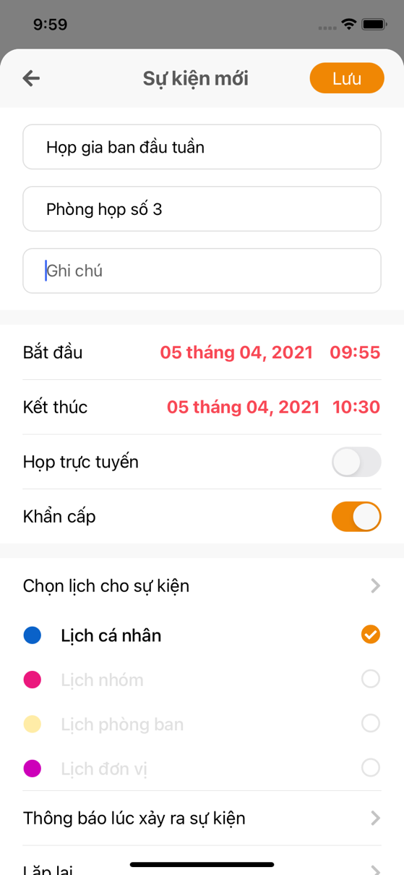
- “Bắt đầu”: Thiết lập thời gian bắt đầu của sự kiện bằng cách nhấp vào “Chọn thời gian” ➞ chọn ngày trên màn hình calendar và chọn giờ

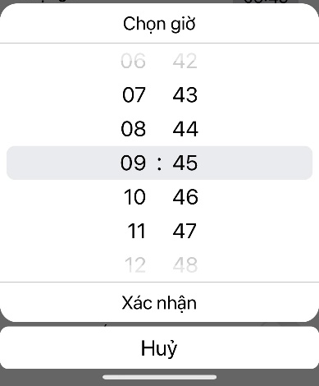

- “Kết thúc”: Thiết lập thời gian kết thúc của sự kiện bằng cách nhấp vào “Chọn thời gian” ➞ chọn ngày trên màn hình calendar và chọn giờ (tương tự như chọn thời gian bắt đầu)
- “Họp trực tuyến”: Chọn để chuyển đổi nếu sự kiện của người dùng có họp trực tuyến ➞ nhập id của phòng họp.
- “Chọn lịch cho sự kiện”: Tích vào loại lịch tương ứng cho sự kiện đó

- Đối với các lịch nhóm, lịch phòng, lịch đơn vị, người dùng có thêm tuỳ chọn người tham gia. Có thể gửi lịch cho tất cả phòng hoặc cho một số người cụ thể.

- Từ danh sách người đã thêm, có thể gửi ghi chú cho từng người, để thêm ghi chú chọn sẽ chuyển sang màn nhập ghi chú.

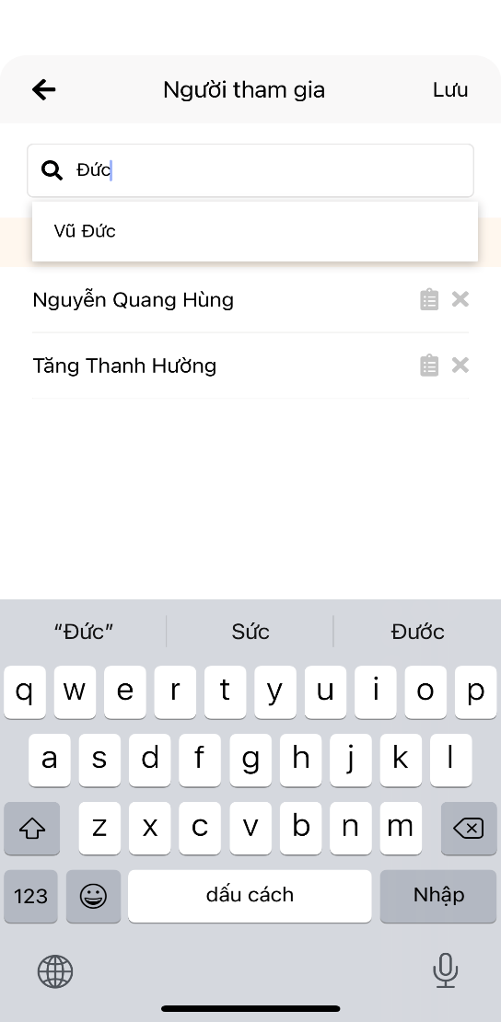

- “Phòng tham gia”: Chọn các phòng tham gia lịch họp

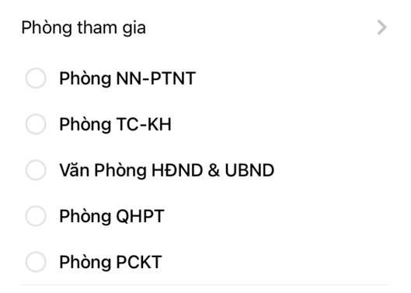

- “Thông báo lúc xảy ra sự kiện”: Nhấp vào để chọn thời gian để nhắc nhở cho người dùng trước hoặc khi xảy ra sự kiện

- “Lặp lại”: Tuỳ chọn lặp sự kiện theo thời gian.

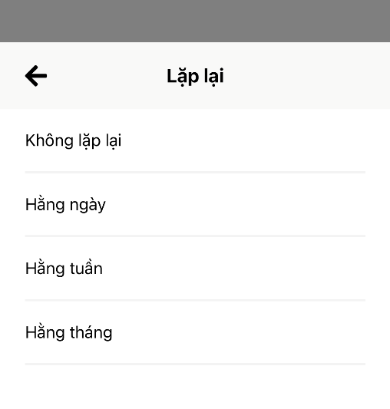

- Bước 4: Nhấn “Lưu” để lưu các thông tin vừa thiết lập cho sự kiện
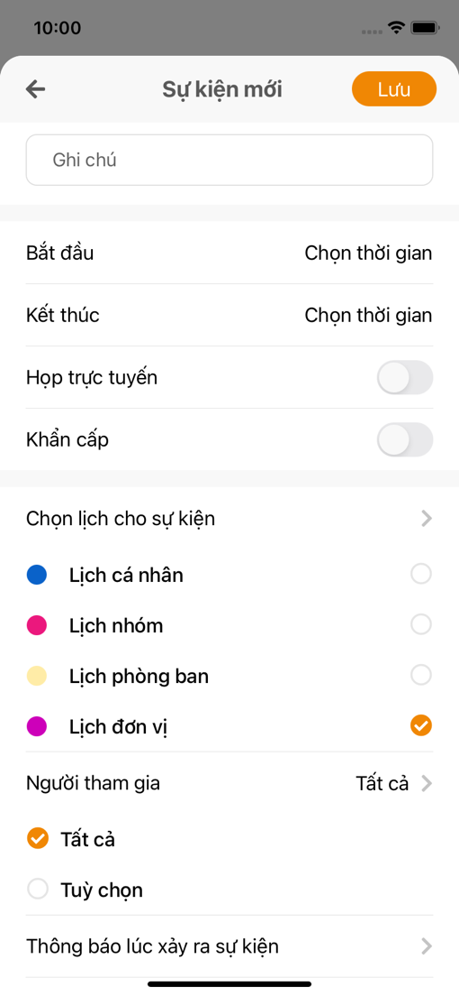

Chức năng thêm mới nhắc việc
Mục đích: Người dùng có thể thêm các nhắc việc hằng ngày cho bản thân hoặc nhắc việc gắn với 1 lịch họp
Thao tác
- Bước 1: Trên màn hình “Sự kiện” ➞ chọn “Tạo nhắc việc”

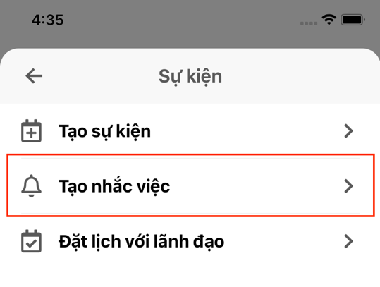

- Bước 2: Trên màn hình “Tạo nhắc việc” thiết lập các thông tin.

- Để tạo nhắc việc gắn với 1 sự kiện, chọn thời gian để chọn sự kiện cần nhắc việc
- Ở danh sách lịch, chọn sự kiện cần nhắc
- Bước 3: Sau khi nhập đầy đủ thông tin, ấn lưu để ghi lại nhắc việc

Lịch tuần đơn vị
Mục đích: Người dùng có thể xem danh sách lịch của đơn vị trong tuần, các lịch có thay đổi thời gian hoặc hoãn huỷ lịch
Thao tác:
- Bước 1: Trên màn hình giao diện chính chọn để chuyển sang màn danh sách lịch trong tuần. Hoặc người dùng có thể tải file lịch tuần về máy bằng cách chọn tải về ở màn danh sách

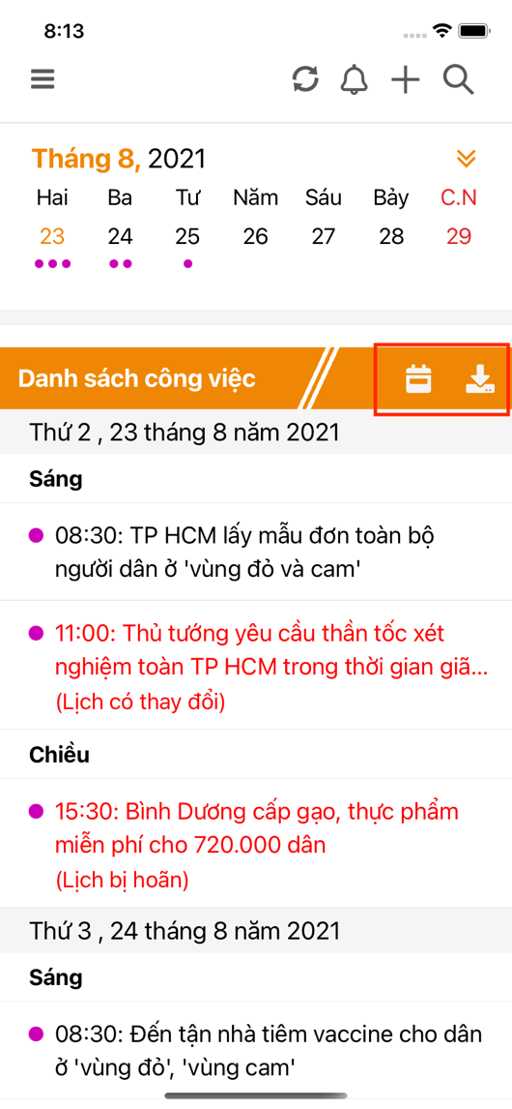

- Bước 2: Màn hình “Lịch tuần” hiển thị danh sách các sự kiện của đơn vị sẽ diễn ra trong tuần, các lịch được thay đổi thông tin, thời gian sẽ hiển thị màu đỏ

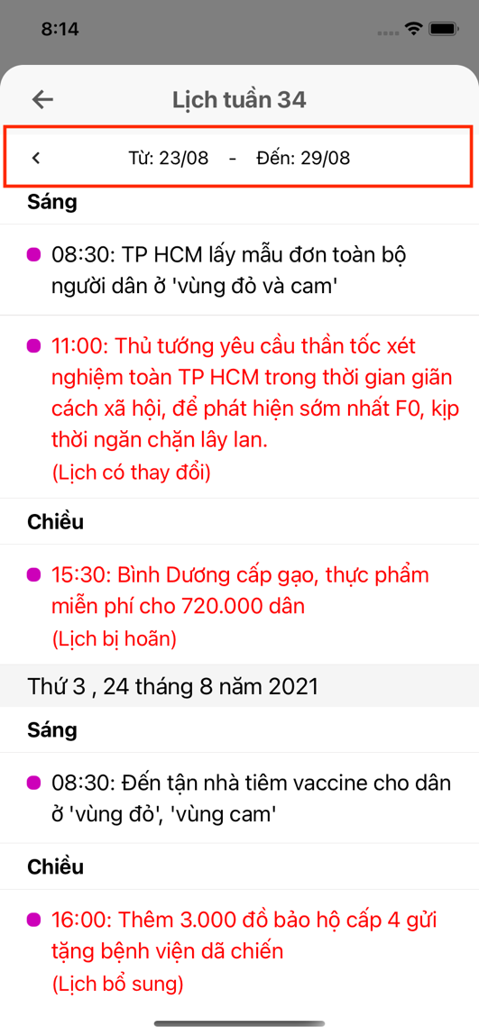

- Danh sách lịch hiển thị chi tiết các thông tin lịch diễn ra trong tuần đã chọn.
- Các lịch có thay đổi thông tin thời gian hoặc bị hoãn đều được ghi chú và bôi đỏ để đánh dấu
- Các lịch được bổ sung mới trong tuần cũng được ghi chú thêm để người dùng chủ động sắp xếp công việc

- Bước 3: Người dùng có thể xem lịch tuần hiện tại hoặc tuần kế tiếp nếu có

Đặt lịch với lãnh đạo
Mục đích: Chức năng cho phép các phòng ban, nhân viên cấp dưới có nhu cầu đặt lịch họp với lãnh đạo đơn vị có thể gửi đề xuất lịch họp. Quản trị viên sẽ xử lý thông tin, xin ý kiến lãnh đạo và phê duyệt yêu cầu đặt lịch.
Thao tác:
- Bước 1: Trên màn hình “Sự kiện” ➞ chọn “Đặt lịch với lãnh đạo”

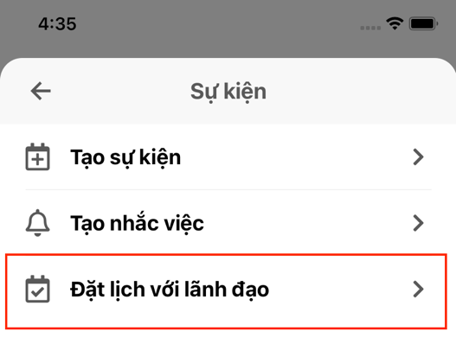

- Bước 2: Tại màn đặt lịch, người dùng nhập các thông tin cần thiết để tiến hành tạo đề xuất đặt lịch

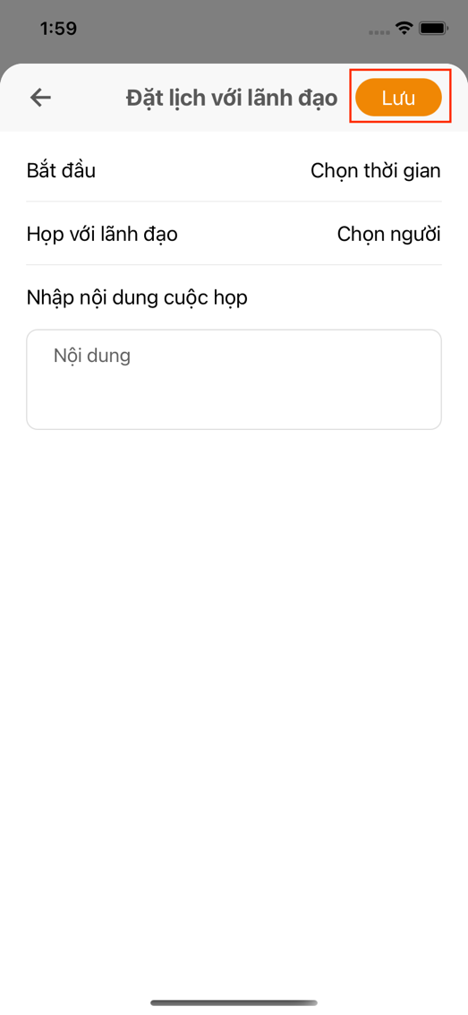

- “Bắt đầu”: Chọn thời gian bắt đầu cuộc họp
- “Họp với lãnh đạo”: Tìm kiếm, nhập tên lãnh đạo tham gia

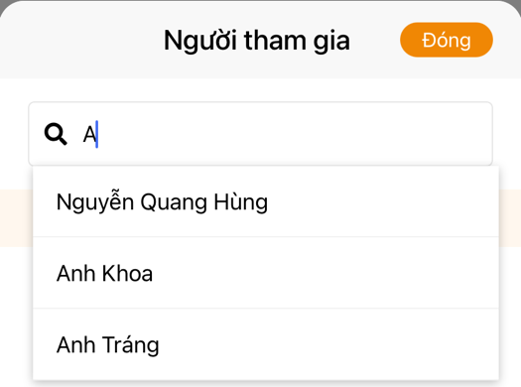

- “Nội dung”: Nhập nội dung của cuộc họp
- Bước 3: Ấn “Lưu” để gửi đề xuất đặt lịch. Lịch sẽ được quản trị hệ thống xử lý sau khi thông qua ý kiến của lãnh đạo. Kết quả sẽ được gửi thông báo đến người đặt sau khi xử lý thông tin

Danh sách lịch đặt
Mục đích: Hiển thị danh sách lịch đang đặt của người dùng, mô tả tình trạng xử lý của các lịch đặt
Thao tác:
- Bước 1: Người dùng ấn chọn vào biểu tượng menu ở góc bên trái màn hình

- Bước 2: Trên menu chức năng, chọn chức năng “Lịch đặt với lãnh đạo”
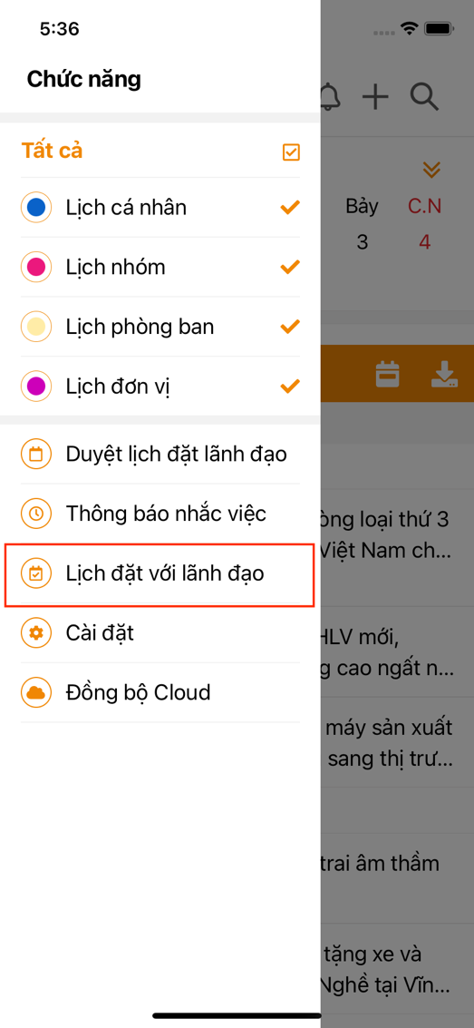

- Bước 3: Màn hình “Lịch đặt với lãnh đạo” hiển thị danh sách lịch người dùng đã đặt và các trạng thái xử lý của lịch
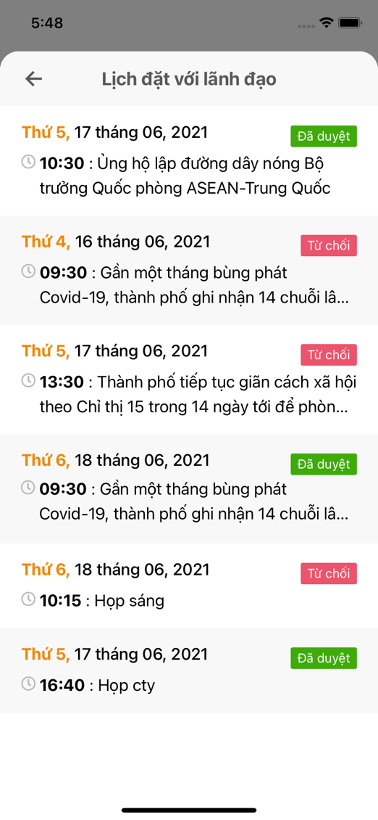

- Bước 4: Với các lịch “Từ chối”, ấn xem chi tiết để xem được lý do lịch không được duyệt

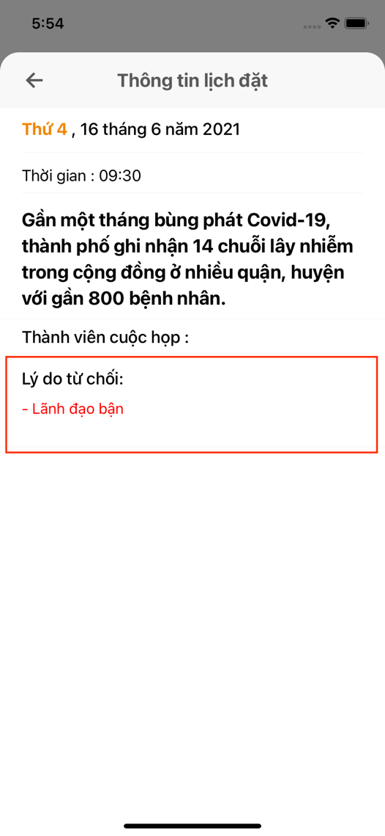

Tra cứu lịch sự kiện
Mục đích: Cho phép người dùng tìm kiếm nhanh các lịch họp theo nội dung
Thao tác:
- Bước 1: Trên màn hình giao diện chính nhấp vào biểu tượng ở góc bên phải màn hình

- Bước 2: Nhập tiêu đề của sự kiện vào mục cần tìm kiếm

- Bước 3: Chọn lịch để xem thông tin chi tiết của lịch sự kiện

Danh sách lịch chờ phê duyệt
Mục đích: Người phụ trách được cấp quyền duyệt lịch đặt có thể xem danh sách lịch đang được đặt và xử lý lịch đặt
Thao tác:
- Bước 1: Người dùng ấn chọn vào biểu tượng menu ở góc bên trái màn hình

- Bước 2: Trên menu chức năng, chọn chức năng “Duyệt lịch đặt lãnh đạo”
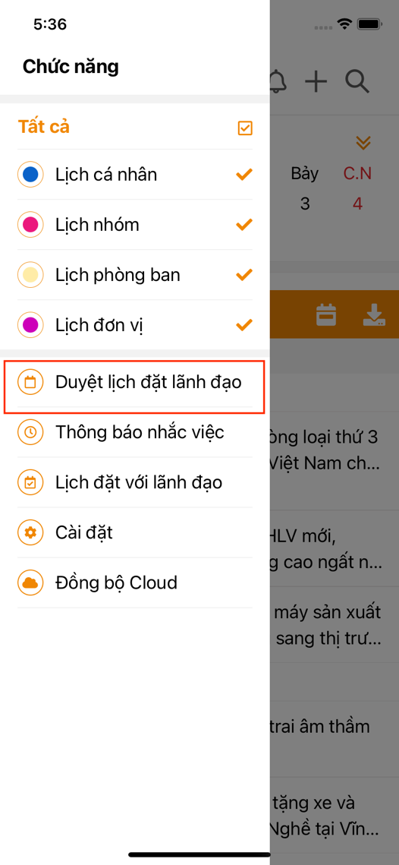

- Bước 3: Màn “Duyệt lịch đặt lãnh đạo” hiển thị cho người dùng danh sách lịch đặt đang chờ xử lý

- Bước 4: Chọn xem chi tiết lịch để có thể xử lý yêu cầu đặt lịch

Phê duyệt lịch đặt
Mục đích: Người phụ trách được cấp quyền duyệt lịch đặt có thể xử lý lịch đặt của các nhân viên trong cơ quan đơn vị
Thao tác:
- Bước 1: Từ màn “Duyệt lịch đặt lãnh đạo” hiển thị danh sách lịch đặt đang chờ xử lý, chọn lịch cần xử lý

- Bước 2: Tại màn “Thông tin lịch đặt” hiển thị các thông tin về thời gian họp đề xuất, nội dung cuộc họp, lãnh đạo hoặc thành viên tham gia nếu có
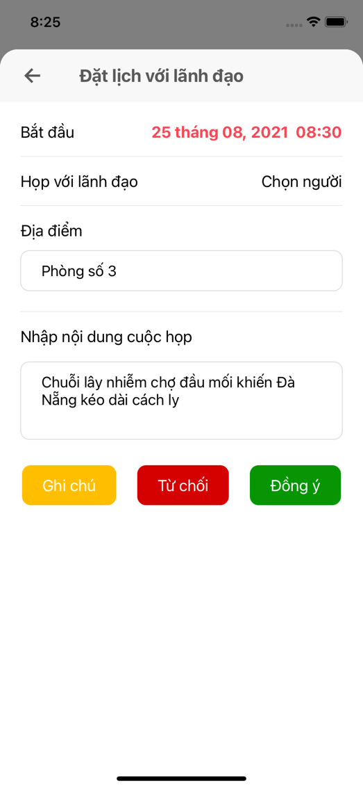

- Tại màn phê duyệt lịch đặt, lãnh đạo hoặc cán bộ phụ trách duyệt lịch có thể sửa đổi nội dung câu từ hoặc thời gian diễn ra phù hợp với lịch đơn vị

- Bước 3: Lãnh đạo đơn vị có thể chọn “Ghi chú” viết thêm ghi chú nhắc nhở cho cán bộ phụ trách
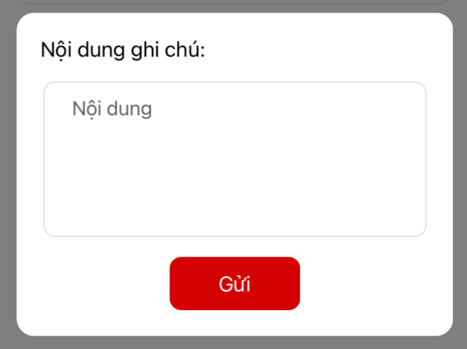

- Bước 4: Chọn “Đồng ý” hoặc “Từ chối” để phê duyệt lịch

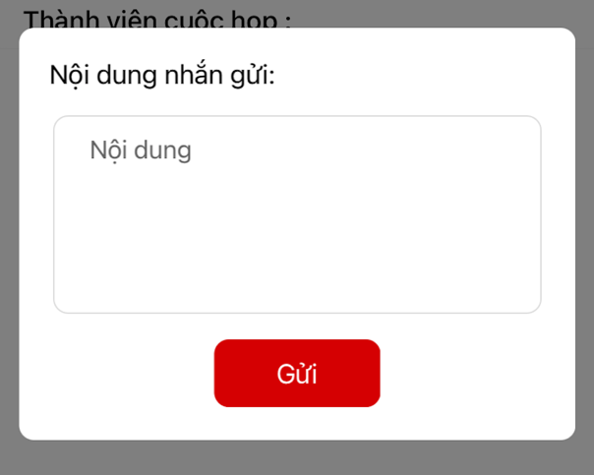

- Bước 5: Nếu chọn “Từ chối” nhập thêm lý do từ chối để trả lời người đặt lịch

Đồng bộ lịch
Mục đích: Người dùng đồng bộ lịch mới nhất trên server hoặc đồng bộ các lịch được tạo trên máy lên server lưu trữ
Thao tác:
- Cách 1: Trên màn hình giao diện chính nhấp vào biểu tượng ở góc bên phải màn hình

- Cách 2: Trên thanh menu chọn “Cài đặt” ➞ “Đồng bộ Cloud”

QUẢN LÝ THÔNG BÁO
Mục đích: Hiển thị tất cả các lịch sự kiện và lịch nhắc việc, và các thông báo sắp gửi.
Thao tác:
- Bước 1: Trên màn hình giao diện chính nhấp vào biểu tượng

- Bước 2: Trên màn hình “Lịch” ➞ chọn từng loại thông báo để xem được hết các thông báo

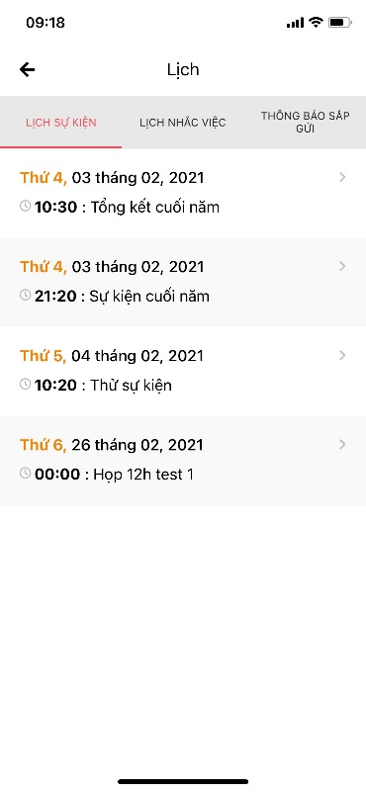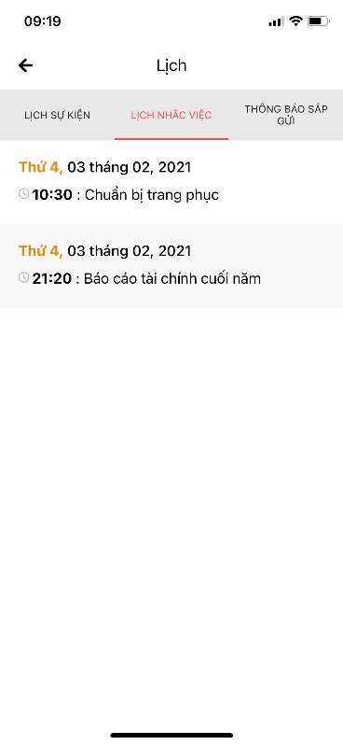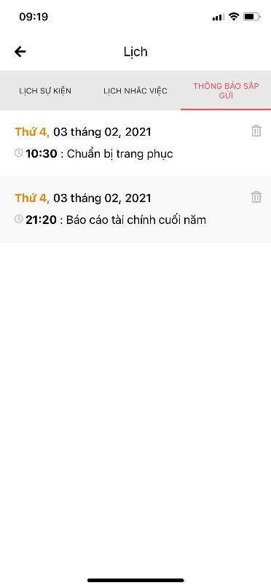

LIÊN HỆ

Để biết thêm thông tin chi tiết, xin vui lòng truy cập https://o2tech.vn/san-pham/o2-calendar

